EXAMEN TEMA 1

# Pregunta 1 (1 punto)

Verificar la versión de Java R.

En el símbolo del sistema poner

Java -version

# Pregunta 2 (1 punto)

Utilizar el compilador online de Java y ejecutar el código que se encuentre en el compilador. R.

El resultado es

XXXXXXXX

# Pregunta 3 (1 punto)

Cambiar el código del compilador y cambiarlo con el nombre del alumno. R.

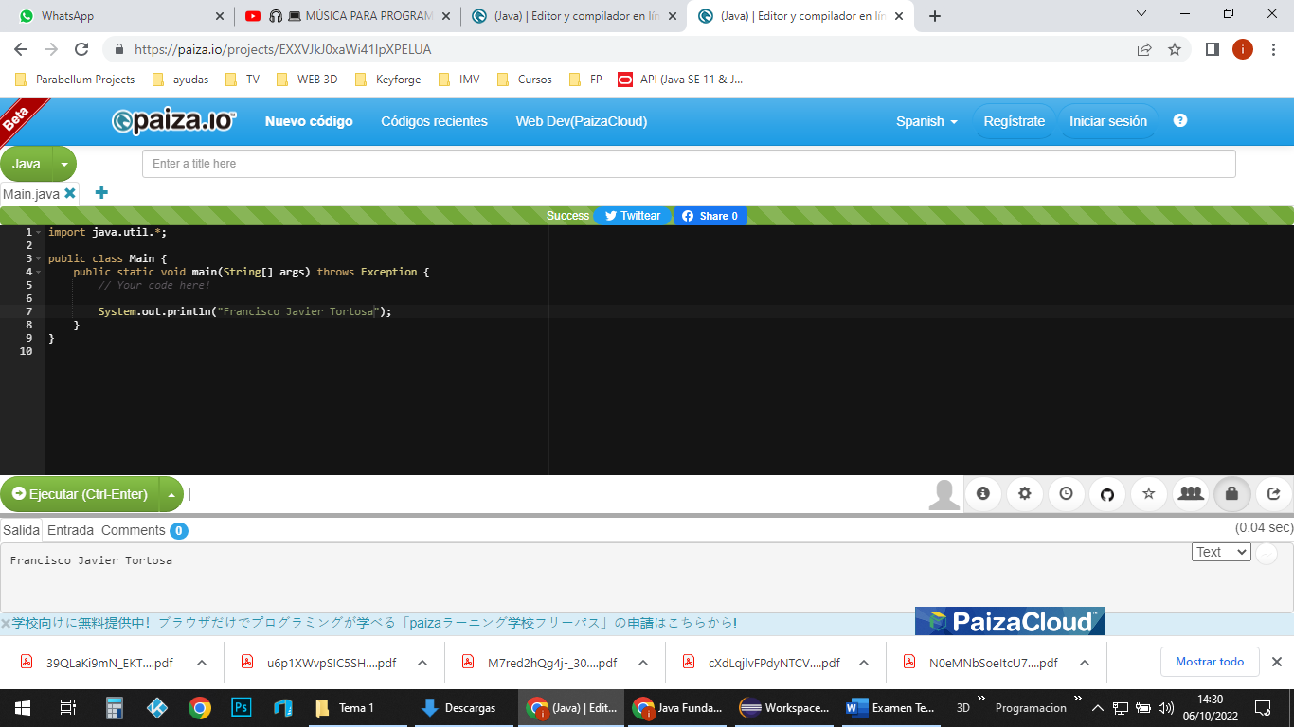

# Pregunta 4 (2 puntos)

Escribir “Hola estoy programando en Java” y mostrarlo en pantalla utilizando el IDE Eclipse. R.

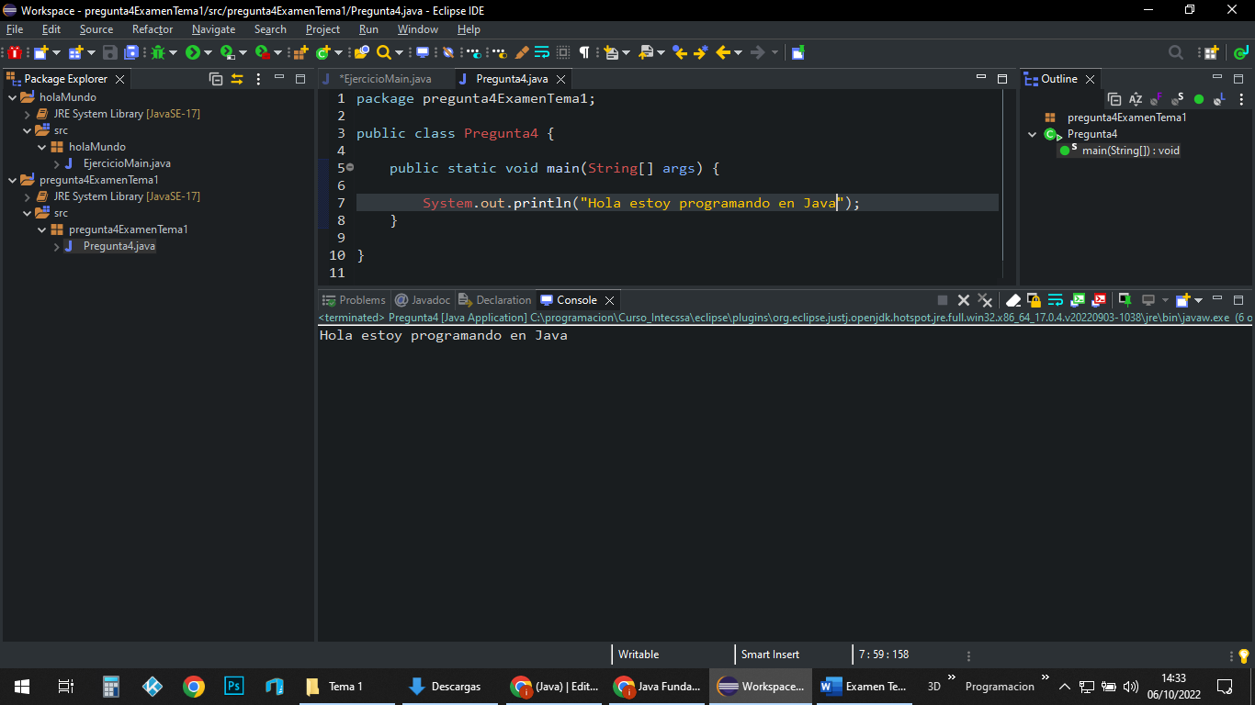

# Pregunta 5 (2 puntos)

Escribir un comentario de una solo línea. R.

// comentario

# Pregunta 6 (2 puntos)

Escribir un comentario de varias líneas. R.

/*

comentario

De

Varias

Líneas

*/

# Pregunta 7 (1 punto)

Crear un proyecto utilizando CamelCase R.

